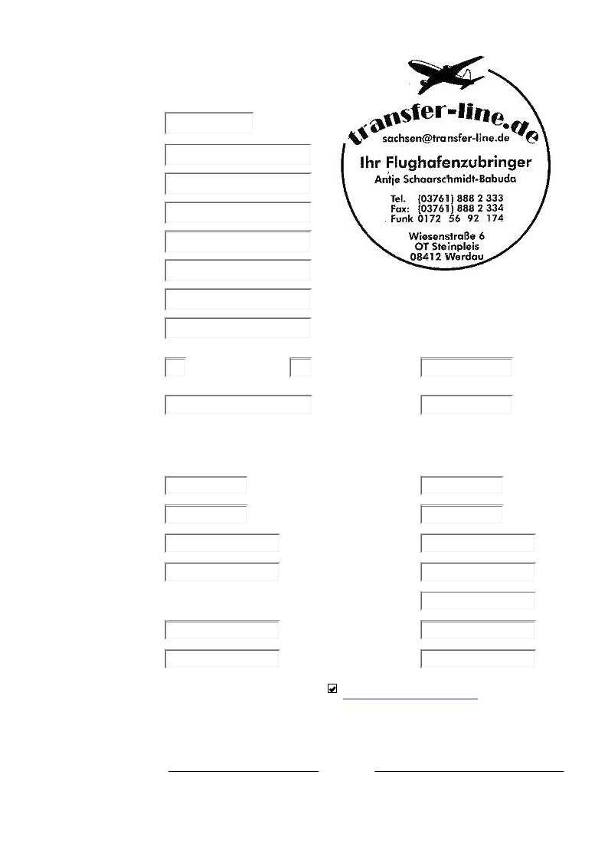Buchungsauftrag
Reisebüro

Anrede

Vorname

Nachname

Straße / Nr.

Postleitzahl

Ort

Tel. Privat

Handy-Nr.

Personenzahl

Sondergepäck
davon Kinder
Alter der Kinder

Übergepäck / kg

Datum

Abflugzeit

Flugnummer

Flughafen

Abholzeit

Preis
HINFAHRT RÜCKFAHRT

Datum

Landezeit

Flugnummer

Flughafen

kommend aus

Abholzeit

Preis

AGB & DSGVO akzeptiert

Reisebüro/Besteller
Datum/Unterschrift
Kunde
Datum/Unterschrift

Copyright [transfer-line.de]. Alle Rechte vorbehalten

